Администрация Побединского сельского поселения

ШЕГАРСКОГО РАЙОНА ТОМСКОЙ ОБЛАСТИ

ПОСТАНОВЛЕНИЕ

21 августа 2014г. № 101

О присвоении адреса
объекту недвижимости-
земельному участку

Рассмотрев обращение отдела по вопросам землеустройства Администрации Шегарского района Томской области о присвоении адреса земельному участку, расположенному по адресу: Томская область, Шегарский район, п.Победа, мкр.Лебединка в соответствии с Федеральным Законом от 06 октября 2003г № 131-ФЗ «Об общих принципах организации местного самоуправления в Российской Федерации», пунктом 68 Приказа № 42 от 04.02.2010 Министерства Экономического Развития Российской Федерации "Об утверждении Порядка ведения государственного кадастра недвижимости"

ПОСТАНОВЛЯЮ:

1.Присвоить объекту недвижимости- земельному участку адрес: Томская область, Шегарский район, п.Победа, мкр.Лебединка, участок № 44, согласно приложению.

Глава поселения А.Е.Ермолаев

Туркина Е.Б.
83824742167

Приложение
к Постановлению
Главы Побединского с/п
от 21 августа 2014 № 101

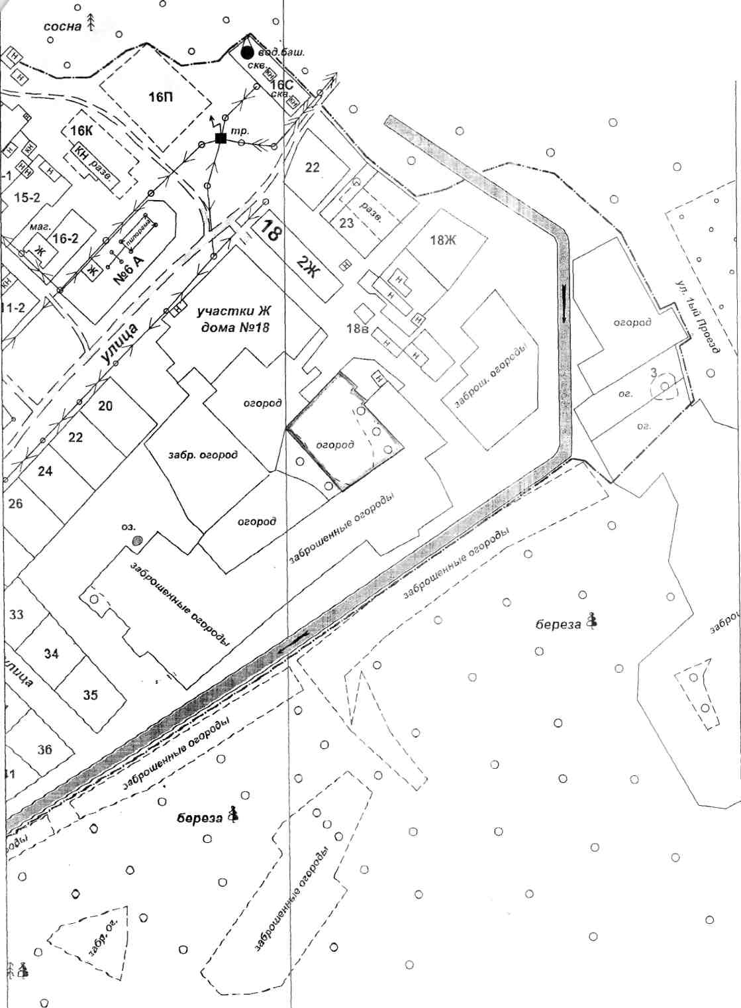
Томская область, Шегарский район,
п.Победа, мкр.Лебединка, участок №44

